Министерство науки и высшего образования РФ

Федеральное государственное бюджетное образовательное

учреждение высшего образования

«Уфимский университет науки и технологий»

Факультет информатики и робототехники

Кафедра вычислительной математики и кибернетики

Отчет Лабораторной работе №1

«Вёрстка веб-страниц с использованием HTML/CSS на основе готового шаблона»

Выполнили:

студенты группы МО-321 Шарипов А.Г., Дементьев Д.В.

Проверил:

Юдинцев Б.С.

Уфа, 2023

**Задание**:

1. Выбрать готовый шаблон для оформления контентных страниц сайта.

2. Придумать тематическое содержание (контент) страниц сайта.

3. Разработать на основе выбранного шаблона 3-4 (в зависимости от количества человек в подгруппе) html-страниц, используя CSS-стили и HTML5- модель верстки.

4. На каждой странице в блоке уникального содержимого (теги ) реализовать различные стилизованные элементы: список, форма ввода, изображение с текстом, таблица с текстовым наполнением, предусмотреть блок ссылок на соцсети в «подвале».

5. Реализовать переходы на созданные страницы через навигационное меню (простыми тегами для ссылок).

**Ход работы:**

Изучив теоретический материал, были написаны следующие страницы Html с использованием Css стилей:

1 страница:

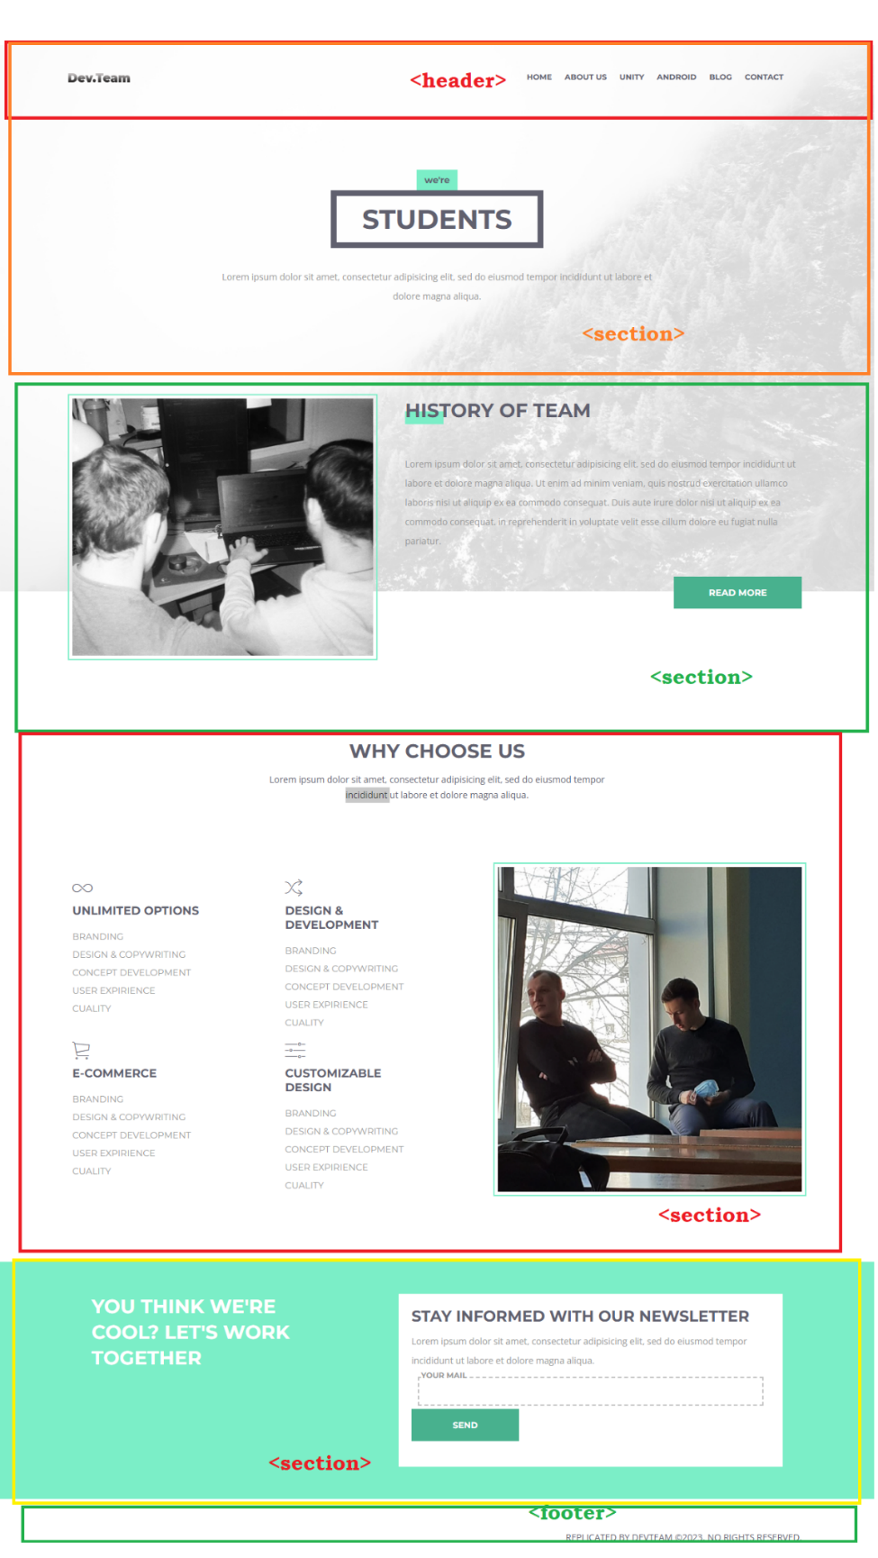

Рис. 2 – страница 1

2 страница:

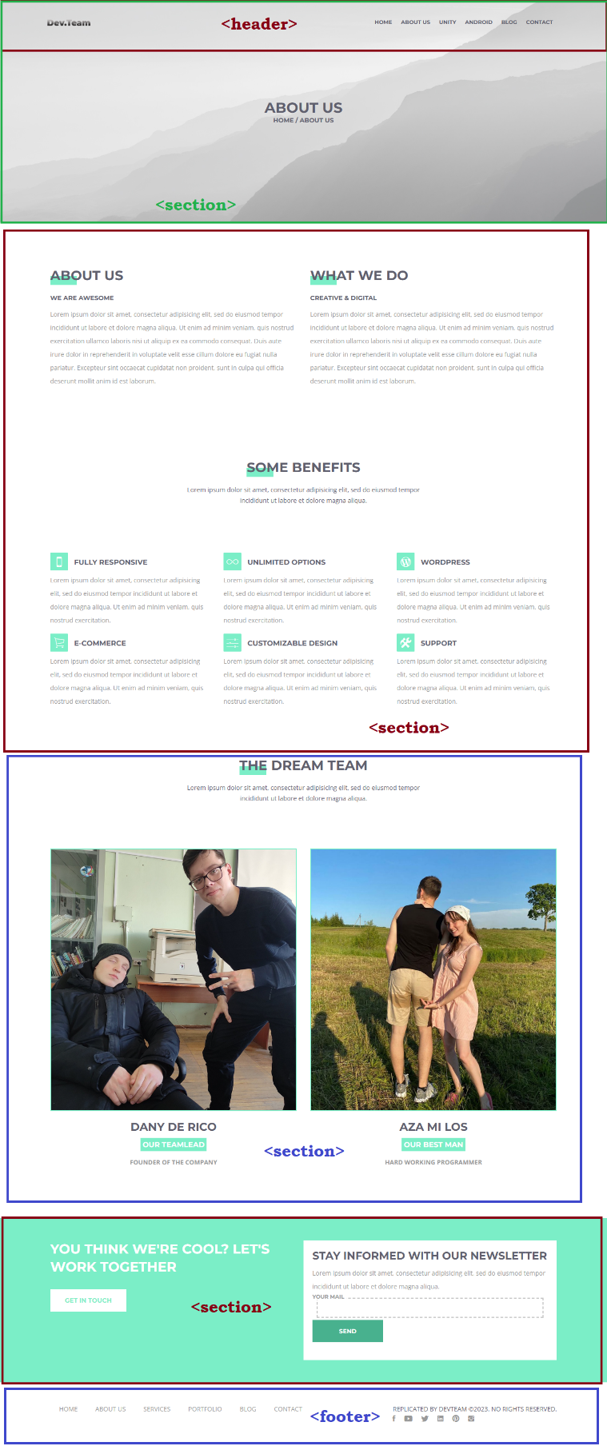

Рис. 3 – страница 2

3 страница:

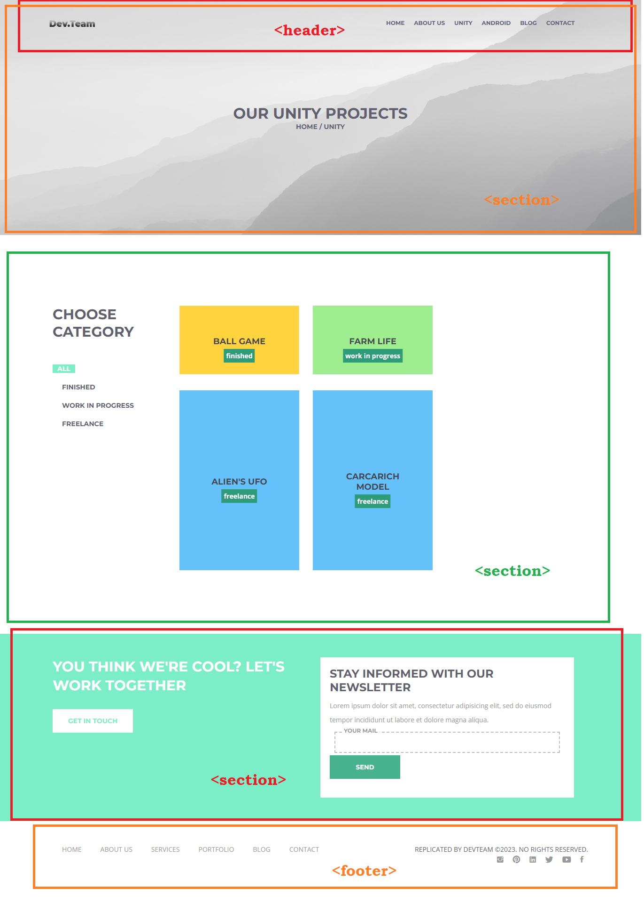

Рис. 4 – страница 3

Страница 4:

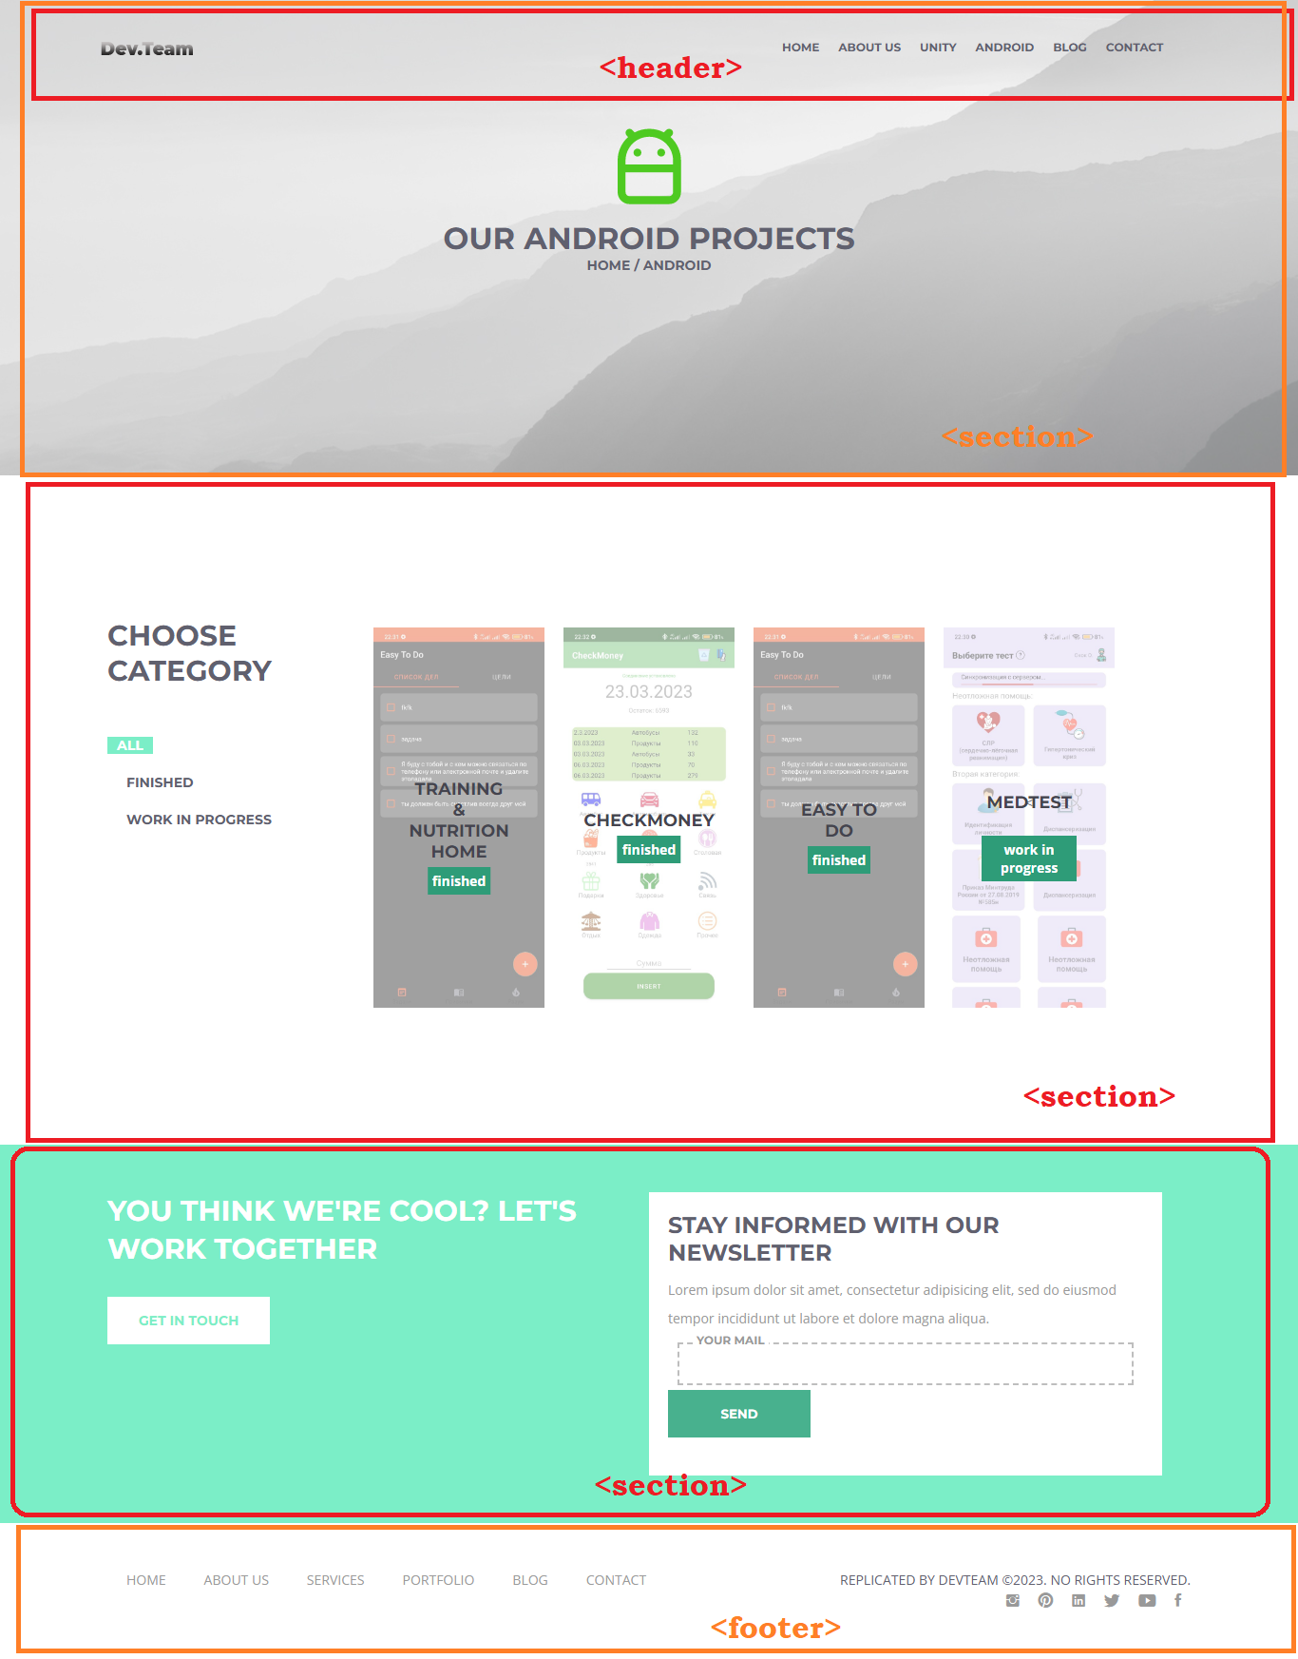

Рис. 5 – страница 4

Страница 5:

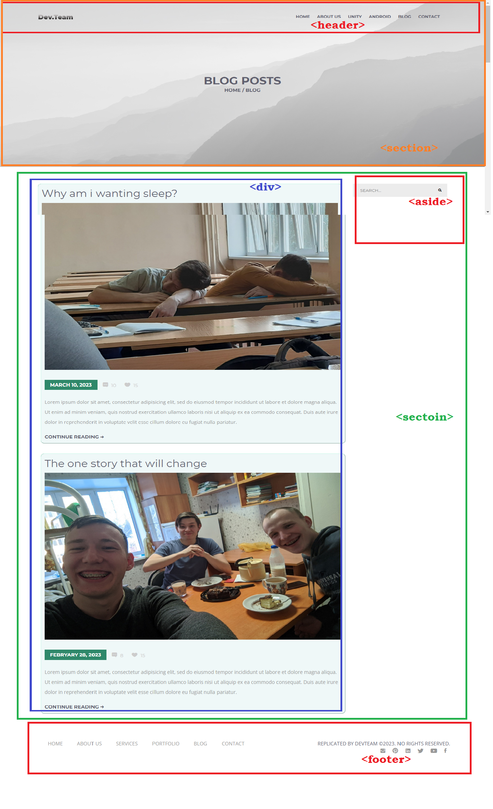

Рис. 6 – страница 5

Страница 6:

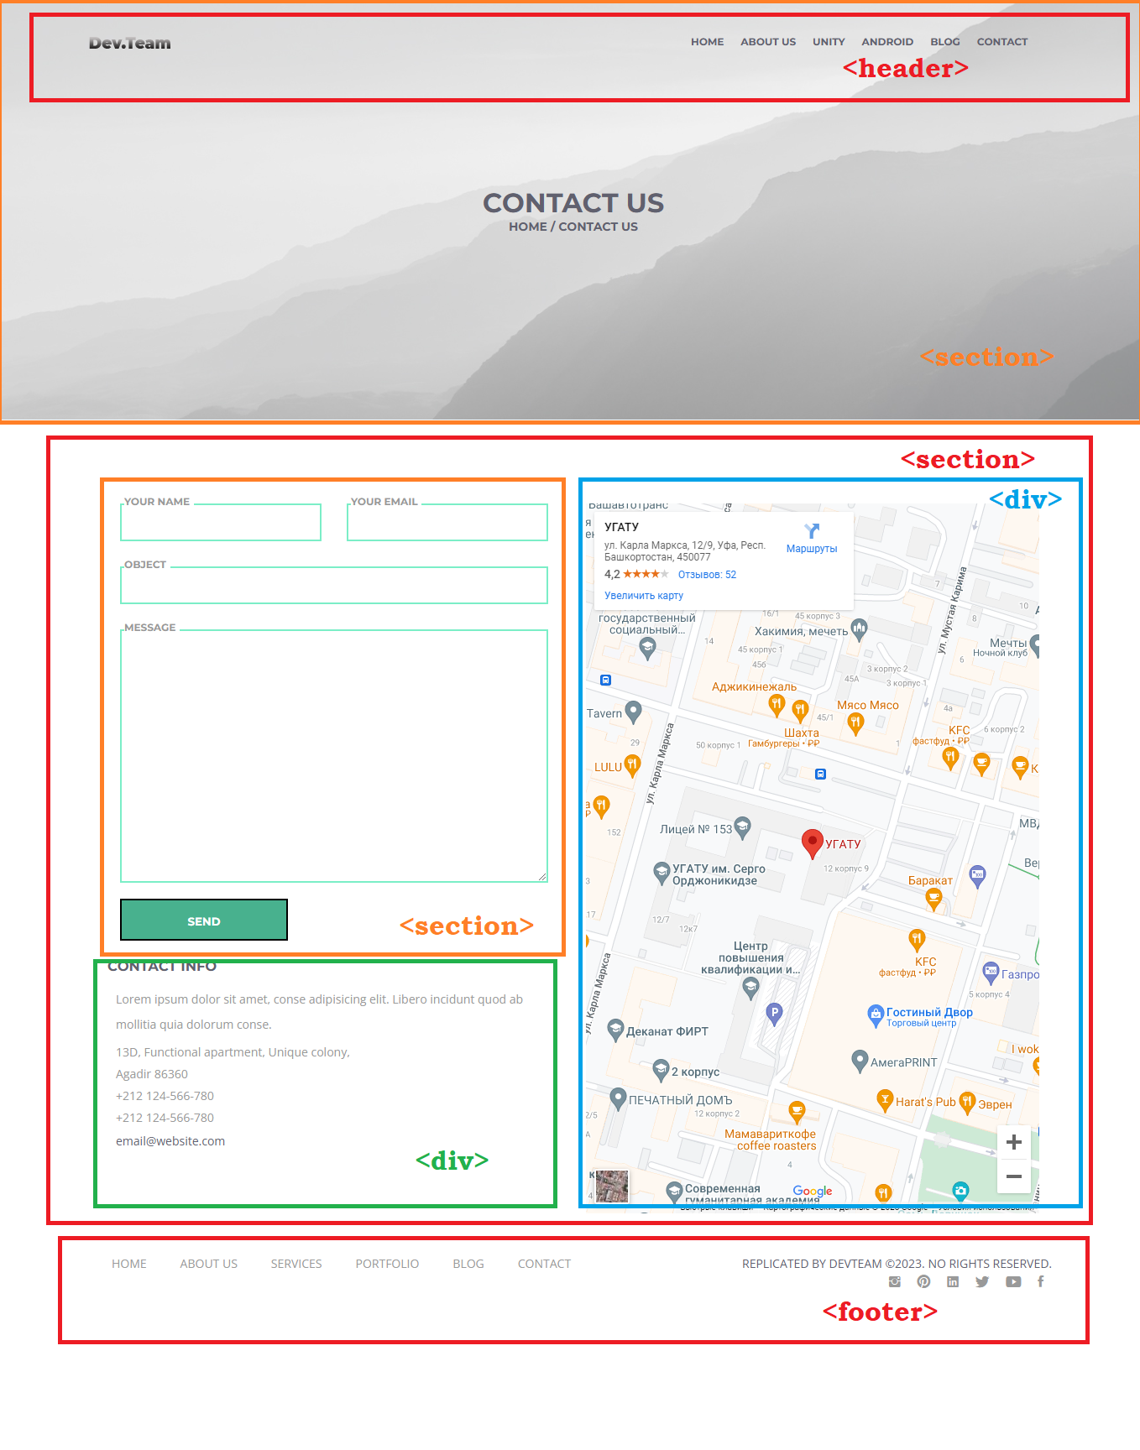

Рис. 7 – страница 6

|  |  |
| --- | --- |
| <header> | .header{      height: 100px;      width: 100%;      position: absolute;      z-index: 9;  } |
| <footer> | footer.footer{      padding: 50px 0;  } |
| <div class="container"> | .container {      width: 1170px;      padding-right: 15px;      padding-left: 15px;      margin-right: auto;      margin-left: auto  } |
| <div class="developers"> | .developers {      display:inline-flex;      width: 100%;      height: 105%;      float: left;      margin-top: -300px;  } |
| <div class="services"> | .services {  margin-top: 120px;  position: relative;  } |
| <div class="green-section"> | .green-section {      margin-top: 100px;      padding-top: 50px;      padding-bottom: 50px;      background-color: #7beec7;  } |
| <div class=" title-with-photo"> | .title-with-photo {      background: url("../img/site-hero2.jpg") no-repeat;      background-size: cover;      height: 500px;      width: 100%;      position: relative;  } |
| <div class="portfolio"> | .portfolio{      margin-top: 150px;  } |
| <div class="main-title"> | .main-title{      height: 850px;      width: 100%;      background: #fff url("../img/site-hero.jpg") no-repeat;      background-size: cover;      position: relative;      overflow: hidden;      z-index: -9;  } |

**Вывод:**

В процессе выполнения лабораторной работы были изучены основные принципы и инструменты для создания и вёрстки веб-страниц на языках HTML и CSS. Был освоен базовый синтаксис и структура HTML и CSS, а также основные способы создания и размещения элементов на странице.